根河市教育体育局办事指南

**事项名称：**转学、休学、复学、延缓入学手续办理

**服务对象**：义务教育阶段中小学生

**责任部门：**根河市教育体育局普教办

**设定依据：** 《内蒙古自治区中小学生学籍管理办法》

**办理材料：**

（一）转学材料：

1.提供学籍准确信息，在转出学校打印的学生基本信息表。

2.说明转学原因的证明材料。

3.学生户口簿或户籍证明。

（二）休学材料：

1.学生监护人提出休学申请。

2.学生因病休学需提供二级甲等以上医院出具的不能正常在校学习的诊断书、病历证明和住院结算收据。

（三）复学材料：

1.学生监护人向学校提出申请。

2.因病休学的还应当提交二级甲等以上医院认定治愈或认定可以正常学习的证明。

3.休学期满仍不能复学的，应当由学生家长持二级甲等以上医院诊断证明或其他相关证明向学校申请延长休学期。

（四）延缓入学材料：

1.提交二级甲等以上医院的诊断书

2.居委会提供的事实证明材料

**办理流程**：

（一）转学办理流程：

1.学生监护人在转出学校打印学生学籍基本信息表

2.转入学校审核后在“全国中小学学籍管理系统”发起转学申请并上传佐证材料。

3.转入学校所属教育局在“全国中小学学籍管理系统”中审核

4.转出学校在“全国中小学学籍管理系统”中审核。

5.转出学校所属教育局在“全国中小学学籍管理系统”中审核。

（二）休学办理流程：

1.学生家长或其监护人持相关材料向学校提出休学申请，学校签署审核意见并盖章。

2.所属教育局审核盖章。

3.学校在“全国中小学学籍管理系统”中发起休学申请并上传佐证材料。

4.所属教育局在“全国中小学学籍管理系统”中审核。

（三）复学办理流程：

1.学生、家长或其他监护人向学校提出复学申请。

2.学校审核后在“全国中小学学籍管理系统”中发起复学申请。

3.所属教育局在“全国中小学学籍管理系统”中审核。

（四）延缓入学办理流程：

1.由其父母或者其他法定监护人提出申请。

2.所在乡镇人民政府（街道办事处）出具延缓入学证明材料，经由县级教育行政部门批准。

**申请条件：**

**收费情况：**无收费

**联系电话：**0470——3931346

**办理时限：**30天

**工作时间：**工作日上午9点——12点，下午2点——5点

**办理地点：**根河市教育体育局普教办

根河市教育体育局办事指南

事项名称：民办幼儿园办园许可

服务对象：符合法定条件的法人或公民

责任部门：根河市教育体育局幼特教办公室

设定依据：《内蒙古自治区民办幼儿园设置标准（试行）》（内教办发[2016]33号）

办理材料：

申请材料1（1份）：申办报告

申请材料2（1份）：可行性论证报告

申请材料3（1份）：资金证明报告

申请材料4（1份）：园舍、场地、消防安全报告

**办理流程：**

1.教育主管部门联合卫生、消防等部门对申报程序符合规定、申报材料齐全、基本办学条件达到要求的、组织专家进行实地考察。

2.审批同意举办民办幼儿园的，颁发《中华人民共和国民办教育办学许可证》，不达标者不予颁发办学许可证，需整改后重新申请。

**申请条件：**

1.具有稳定的经费来源和必备的运转资金，一类幼儿园不低于50万元，二类幼儿园不低于30万元。

2.申办规模：一类幼儿园6-15个班，二类幼儿园3-5个班。

3.有与其教育规模相适应，保证其正常保育、教育活动所需的园舍、场地以及设施设备。

4.幼儿园各类工作者热爱幼儿教育事业、身体健康；遵守职业道德规范、为人师表、忠于职守；使用普通话。

5.认真落实安全责任制，保证园舍、设备、设施安全可靠，确保幼儿、教职工的人身安全和财产安全。

收费情况：无收费

联系电话：3931347

办理时限：90天

办理地点：根河市中央路根河市教育体育局

根河市教育体育局办事指南

事项分类：民办学校招生简章和广告备案

**服务对象：**民办学校

**责任部门：**根河市教体局各管理权限部门（幼教、普教、成职教）

**设定依据：**

1.《民办教育促进法》（国家主席令第80号）第41条：民办学校的招生简章和广告，应当报审批机关备案。

2.《广告法》（国家主席令第34号）第34第三十四条利用广播、电影、电视、报纸、期刊以及其他媒介发布药品、医疗器械、农药、兽药等商品的广告和法律、行政法规规定应当进行审查的其他广告，必须在发布前依照有关法律、行政法规由有关行政主管部门（以下简称广告审查机关）对广告内容进行审查；未经审查，不得发布。

3.《内蒙古自治区民办学校招生简章和广告备案管理办法（试行）》

办理材料：

招生简章（原件）、拟发布广告内容（原件）、民办高中招生简章和广告备案表

办理流程：

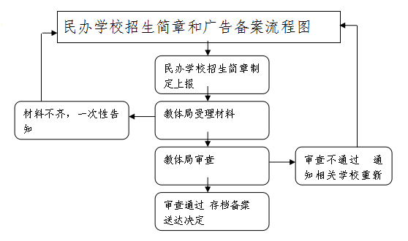

申请条件：本事项无相关条件限制。

收费情况：无收费

联系电话：0470—3931347 0470-3931346 0470-3931349

办理时限：

民办学校要在每年6月30日前，到负责学校审批或管理的教育行政部门，办理当年度学校招生简章和广告的备案工作。民办学校遇有特殊情况，需要临时发布招生简章和广告，应提前1个月办理备案手续。

工作时间：

夏季（夏令时）：上午8：30-12:00，下午14:00-17:00；

冬季：上午9:00-12:00，下午14:00-17:00。备注：按市政府统一要求执行。

办理地点：根河市中央路根河市教育体育局

表格下载：

内蒙古自治区民办学校招生简章和广告备案表

|  |  |  |  |  |  |  |  |  |
| --- | --- | --- | --- | --- | --- | --- | --- | --- |
| 学校名称 | |  | | | | | | |
| 学校地址 | |  | | | | | | |
| 学校负责人 | |  | | | 电话 | | |  |
| 经办人及电话 | |  | | | 招生范围 | | |  |
| 办学许可证号 | | 教民 | | | | | | |
| 广告备案号 | | 内教民备 201 （ ）号 | | | | | | |
| 广告形式 | | ○电视 ○广播 ○报纸 ○杂志 ○网络 | | | | | | |
| 有效期 | | 201 年 月 日至201 年 月 日 | | | | | | |
| 招生简章和广告内容：（可附件）    学校公章 负责人签字 | | | | | | | | |
| 审批机关备案  意见 | 负责人签字  年 月 日 | | | 招生地区备案意见 | | 负责人签字  年 月 日 | | |
| 经办人 签 名 |  | | 机关办理人  联系电话 | | | |  | |

备注:本表一式两份，备案管理部门、申请备案机构各一份。

根河市教育体育局办事指南

事项名称：初级中学、小学、幼儿园教师资格认定

服务对象：对具备《教师法》规定的合格学历，持根河市户籍或工作在根河市行政区域内的申请人。

责任部门：根河市教育体育局人事股

设定依据：《教师资格条例》（国务院令第188号）

办理材料：

申请材料1（1份）：思想品德情况的鉴定或证明材料

申请材料2（2份）：《教师资格认定申请表》

申请材料3（1份）：学历证书原件及复印件各一份和学历认证报告

申请材料4（1份）：非师范教育类专业毕业申请人教育教学能力印证材料：教育部考试中心颁发的《中小学教师资格考试合格证明》或自治区教师资格考试教育学、教育心理学合格证书，《教育教学基本素质与能力测试合格证》。

申请材料5（1份）：普通话水平测试等级证书原件及复印件

申请材料6（1份）：《呼伦贝尔市申请教师资格认定体检表》原件

申请材料7（1份）：户口簿、身份证原件及复印件

申请材料8（3份）：近期二寸正面照片

办理流程：

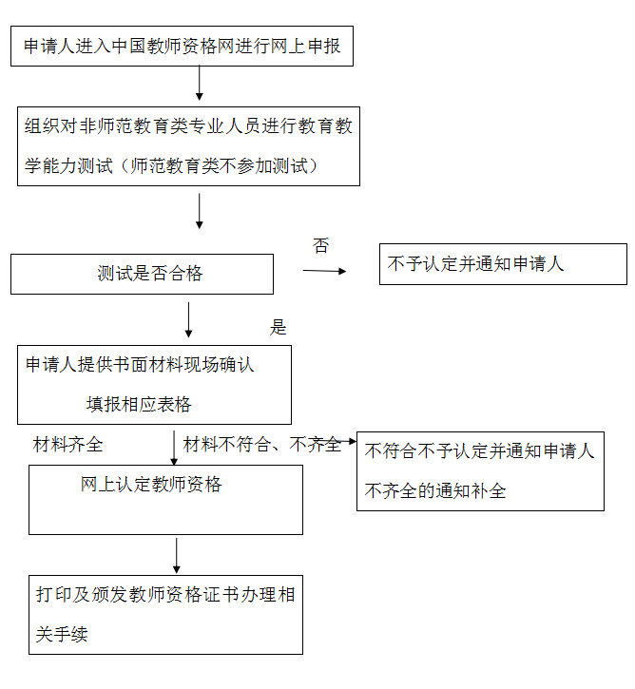

申请条件：

具备《教师法》规定的合格学历，持根河市户籍或工作在根河市行政区域内。

非师范类申请人需取得自治区教师资格考试教育学、教育心理学考试合格证书，并经过由所属地教育行政部门组织的教育教学基本素质和能力测试并取得合格证或取得教育部考试中心颁发的“中小学教师资格考试合格证明”。

申请认定各级各类教师资格，申请人所学专业必须与申报学科相同或相近。

普通话水平达到二级乙等及以上标准，申请语文学科者普通话水平应达到二级甲等及以上标准。

收费情况：无收费

联系电话：3931340

办理时限：40天

办理地点：根河市中央路根河市教育体育局

表格下载地址：中国教师资格网 <http://www.jszg.edu.cn>

根河市教育体育局办事指南

事项名称：校车使用许可

服务对象：学校或者校车服务提供者

责任部门：根河市教育体育局安全办

设定依据：《校车安全管理条例》（2012年3月28日国务院第197次常务会议通过 2012年4月5日中华人民共和国国务院令第617号公布 自公布之日起施行）、内蒙古自治区人民政府办公厅关于印发自治区《校车安全管理条例》实施办法（试行）的通知

办理材料：

申请材料1（2份）：校车驾驶员申请表

申请材料2（2份）：带有户籍所在分局公章的政审证明

申请材料3（1份）：身份证复印件（正反面A4一张）

申请材料4（1份）：驾驶证复印件（正副本A4一张）

申请材料5（1份）：该驾驶员的信誉证明

申请材料6（1份）：三张白底一寸免冠照片

申请材料7（1份）：体检证明（以上材料备齐后统一参加体检）

办理流程：

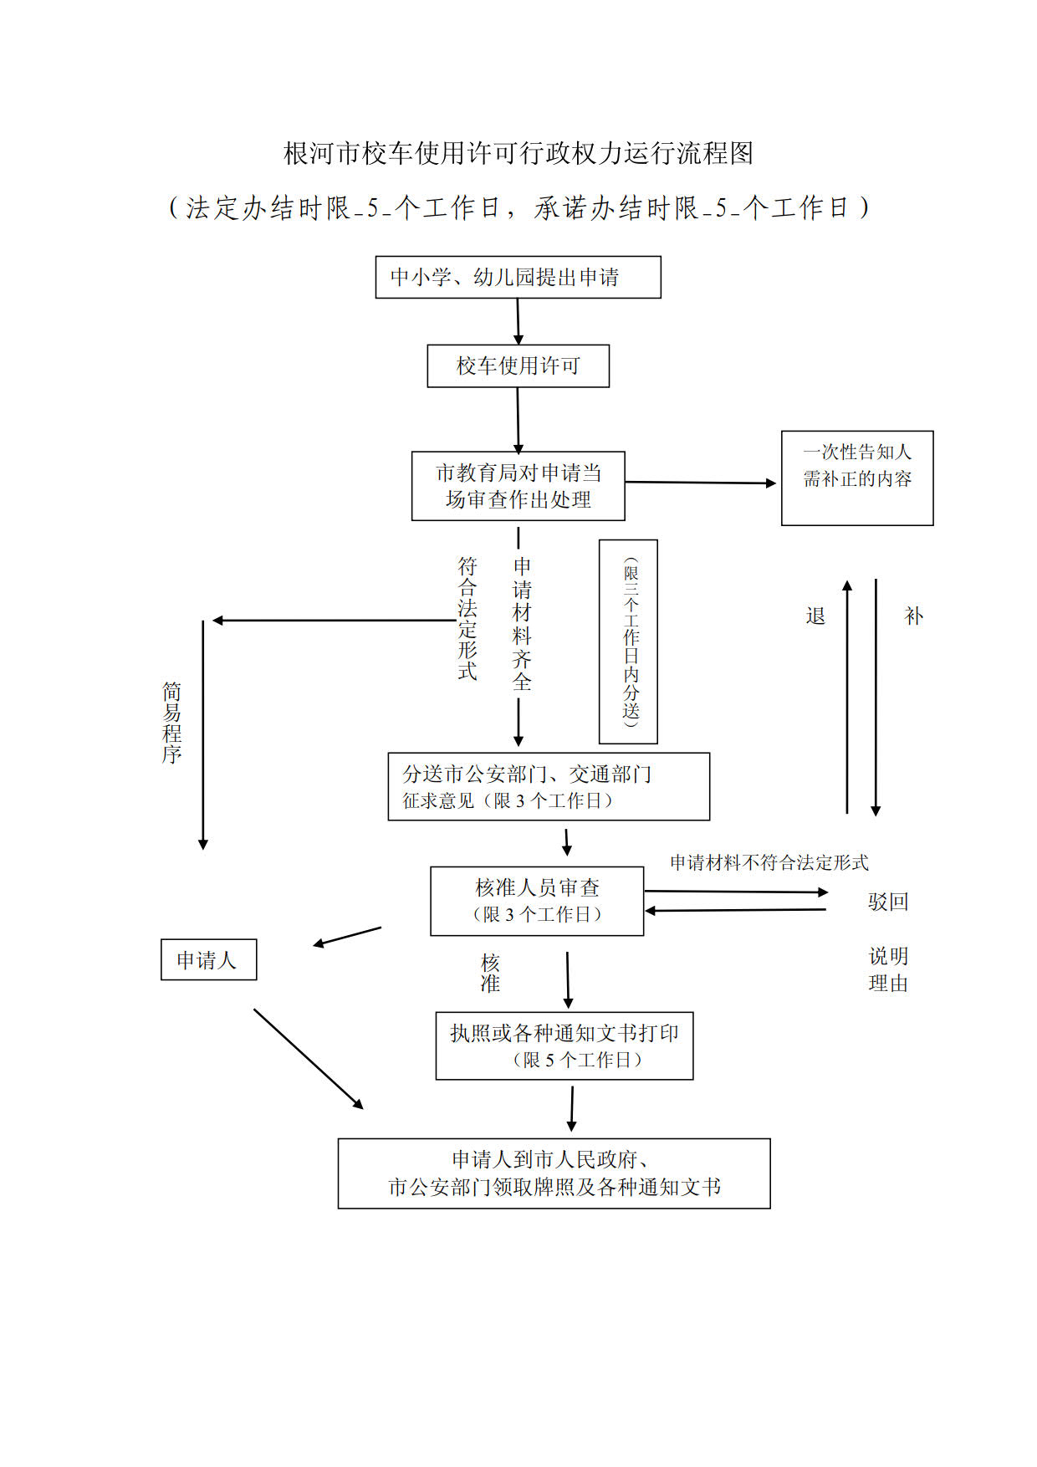

申请条件：

(一)车辆符合校车安全国家标准(过渡期内申请非专用校车使用许可的车辆，通过市级(或委托的县级)公安机关交通管理部门的车辆查验即可)，取得机动车检验合格证明，并已经在公安机关交通管理部门办理注册登记;

(二)有取得校车驾驶资格的驾驶人;

(三)有包括行驶线路、开行时间和停靠站点的合理可行的校车运行方案;

(四)有健全的安全管理制度;

(五)已经投保机动车承运人责任保险。

收费情况：无收费

联系电话：0470—3931355

办理时限：30天

办理地点：根河市中央路根河市教育体育局

表格下载地址：中国教师资格网 <http://www.jszg.edu.cn>

根河市教育体育局办事指南

事项分类（名称）：生源地信用助学贷款

服务对象：全日制普通本科高校、高等职业学校和高等专科学校（学校名单以教育部公布的为准，且在开发银行助学贷款系统备案和有效）的本专科学生、研究生和第二学士学生。

责任部门：根河市学生资助管理中心

设定依据：国家开发银行内蒙古分行生源地信用助学贷款政策

办理材料：

1.借款学生与共同借款人身份证原件及复印件一份。

2.录取通知书原件及复印件一份。

3.缴费通知单原件及复印件一份。

4.户口簿原件。

5.借款学生本人签字的《申请表》原件。

6.居委会开出的贫困证明一份。

办理流程：

1.学生首次先登录（系统网址：[www.csls.cdb.com.cn](http://www.csls.cdb.com.cn)）完成注册并填写个人及共同借款人基本信息，提交贷款申请，导出并打印《申请表》

2.申请表加盖居委会公章，居委会主任签名并写上联系电话（公章一定要清晰）。

3.贷款学生和共同借款人拿着上面的相关材料到学生资助管理中心共同办理。

申请条件：

1.具有中华人民共和国国籍；

2.诚实守信，遵纪守法；

3.已被根据国家有关规定批准设立、实施高等学历教育的全日制普通本科高校、高等职业学校和高等专科学校正式录取，取得真实、合法、有效的录取通知书的新生或高校在读的本专科学生、研究生和第二学士学生；

4.学生本人入学前户籍、其父母（或其他法定监护人）户籍均在本市；

5.符合以下特征之一，家庭经济困难，所能获得的收入不足以支付学生在校期间完成学业所需的基本费用：①农村特困户和城镇低保户；②孤儿及残疾人家庭③遭受天灾人祸，造成重大损失，无力负担学生费用；④家庭成员患有重大疾病⑤家庭主要收入创造者因故丧失劳动能力⑥无稳定收入的单亲家庭⑦老、少、边、穷、及偏远农村的贫困家庭⑧父母双方或一方失业的家庭；⑨家庭年现金总收入低于8000元人民币10其他贫困家庭。

收费情况：无收费

联系电话：0470-5222899

办理时限：1-2个工作日

工作时间：上午9:00 ----12:00

下午 2:00 ---- 5:00

办理地点：根河市三小一楼 学生资助管理中心

根河市教育体育局办事指南

事项分类：经营高危险性体育项目许可

服务对象：经营高危险性体育项目的单位及个人

责任部门：根河市教育体育局体育办公室

设定依据：《全民健身条例》、《经营高危险性体育项目许可管理办法》

办理材料：

（一）申请书。申请书应当包括申请人的名称、住所，拟经营的高危险性体育项目，拟成立经营机构的名称、地址、经营场所等内容；

（二）体育设施符合相关国家标准的说明性材料（详见附件，申请人自行检查提供或检验机构、认证机构检查出具，需要合格证明的须出具合格证明）；

（三）经营场所的所有权或使用权证明及复印件；

（四）人力资源和社会保障部统一印制的社会体育指导员（游泳）、游泳救生员职业资格证书及复印件；

（五）安全保障制度和措施（深水游泳合格证验证制度、溺水抢救操作规程、溺水事故处理制度、救生员定期培训制度以及治安保卫、安全救护、卫生检查、设备维修、人员服务岗位责任制度等）的书面材料；

（六）法律、法规规定的其他材料。

办理流程：

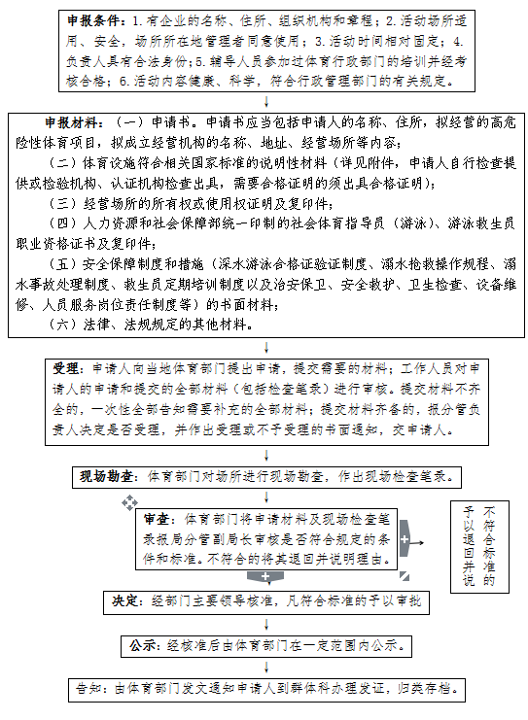

申请条件：

（一）经营高危险性项目设施符合国家标准。

（二）有符合国家标准数量要求的救生员和社会体育指导员。

（三）有安全生产岗位责任制，抢救操作规程，突发事件应急预案，设施、设备、器材安全检查制度、救生员定期培训制度等安全保障制度和措施。

收费情况：无收费

联系电话：0470-3931344

办理时限：收到申请材料30个工作日完成

工作时间：工作日上午9点——12点，下午2点——5点

办理地点：根河市教育体育局一楼体育办公室。

根河市教育体育局办事指南

事项分类：健身气功活动及设立站点

服务对象：健身气功爱好者

责任部门：根河市教育体育局体育办公室

设定依据：《健身气功管理暂行办法》

办理材料：

(一)举办健身气功培训班或活动的申请书；

　　(二)培训或活动的方案；

　　(三要求提交的其他材料。

办理流程：

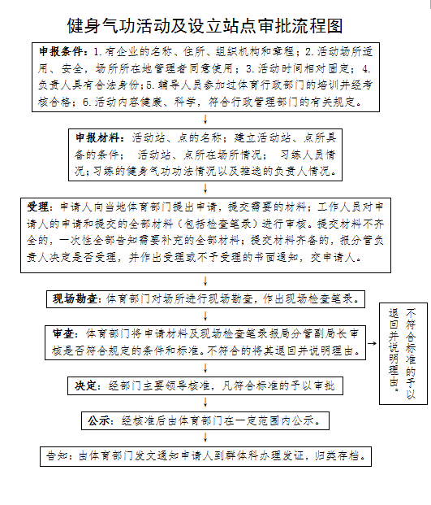

申请条件：

(一)有与所开展活动相适应的场所；

　　(二)有必要的资金和符合标准的设施、器材；

　　(三)有参加过体育行政部门培训并经考核合格的辅导人员或专业管理人员；

　　(四)有活动所在场所的管理者同意使用的证明；

　　(五)有相应的安全、卫生条件；

(六)法律、法规规定的其他条件。

收费情况：无收费

联系电话：0470-3931344

办理时限：收到申请材料10个工作日完成

工作时间：工作日上午9点——12点，下午2点——5点

**办理地点：**根河市教育体育局一楼体育办公室。

根河市教育体育局办事指南

事项分类：一级、二级运动员等级申报

服务对象：符合申报条件的二级、三级运动员

责任部门：根河市教育体育局体育办公室

设定依据：《运动员技术等级制度》

办理材料：

运动员达到技术等级标准后，由本人填写运动员技术等级申请表，向所属单位申请，报请相应体委批准。各单位申请技术等级称号时，必须呈报正式申请文件、运动员技术等级申请表和经过相应裁判签字的成绩证明单，在本年度内办理申请手续，超过本年度的不予审批。

办理流程：

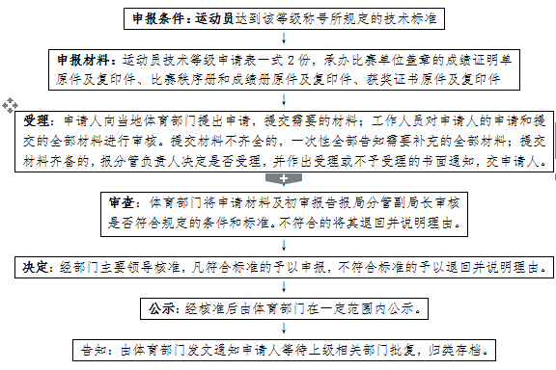

申请条件：

一、拥护中国共产党领导，热爱社会主义祖国，生产（工作、学习）积极，体育作风好。

二、达到该等级称号所规定的技术标准。

三、国际级运动健将授予在奥运会赛、世界锦标赛、世界杯赛中，取得获奖名次的运动员，及在正式国际比赛中，成绩达到世界水平的运动员。

收费情况：无收费

联系电话：0470-3931344

办理时限：收到申请材料5个工作日完成

工作时间：工作日上午9点——12点，下午2点——5点

办理地点：根河市教育体育局一楼体育办公室。

根河市教育体育局办事指南

事项分类：一级、二级社会体育指导员等级申报

服务对象：符合申报条件的一级、二级社会体育指导员

责任部门：根河市教育体育局体育办公室

设定依据：《社会体育指导员管理办法》

办理材料：

社会体育指导员晋升等级条件后，由本人填写社会体育指导员晋级申请表，向根河市教育体育局申报。

办理流程：

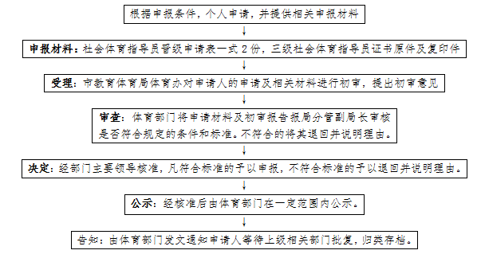

申请条件：

二级社会体育指导员必须具备；

（一）从事三级社会体育指导员工作二年以上；

（二）基本掌握体育锻炼和比赛的理论与方法，能够承担某项体育活动的技能传授和锻炼指导工作并取得比较明显的成效；

（三）基本掌握社会体育组织管理的理论与方法，熟悉社会体育工作的特点，能够承担基层组织社会体育活动的计划、实施和总结工作并取得比较明显的成绩；

（四）具有指导三级社会体育指导员的能力。

一级社会体育指导员必须具备：

（一）从事二级社会体育指导员工作三年以上；

（二）掌握体育锻炼和比赛的理论与方法，能够承担某项体育活动较高水平的技能传授和锻炼指导工作并取得比较突出的成效；

（三）掌握社会体育组织管理的理论与方法，具有一定的实践经验和较强的组织能力，能够指导基层社会体育组织的工作并取得比较突出的成绩；

（四）具有指导二级社会体育指导员的能力，能够进行社会体育的科学研究。

收费情况：无收费

联系电话：0470-3931344

办理时限：收到申请材料5个工作日完成

工作时间：工作日上午9点——12点，下午2点——5点

办理地点：根河市教育体育局一楼体育办公室。

根河市教育体育局办事指南

事项分类：三级运动员审批

服务对象：三级运动员

责任部门：根河市教育体育局体育办公室

设定依据：《运动员技术等级制度》

办理材料：

运动员达到三级技术等级标准后，由本人填写运动员技术等级申请表，向市教育体育局体育办申请，报请教育体育局批准。申请技术等级称号时，必须呈报正式申请文件、运动员技术等级申请表和经过相应裁判签字的成绩证明单，在本年度内办理申请手续，超过本年度的不予审批。

办理流程：

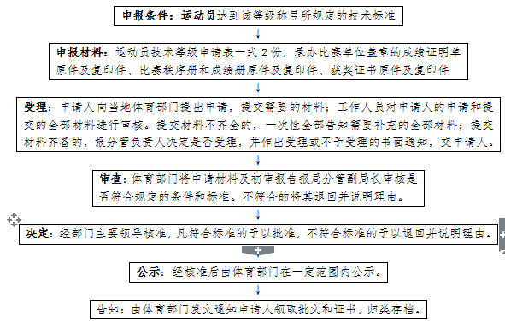

申请条件：

一、拥护中国共产党领导，热爱社会主义祖国，生产（工作、学习）积极，体育作风好。

二、达到三级等级称号所规定的技术标准。

收费情况：无收费

联系电话：0470-3931344

办理时限：收到申请材料10个工作日完成

工作时间：工作日上午9点——12点，下午2点——5点

**办理地点：**根河市教育体育局一楼体育办公室。

根河市教育体育局办事指南

事项分类：三级社会体育指导员等级审批

服务对象：符合申报条件的人员

责任部门：根河市教育体育局体育办公室

设定依据：《社会体育指导员管理办法》

办理材料：

由本人填写社会体育指导员晋级申请表，向根河市教育体育局申报。

办理流程：

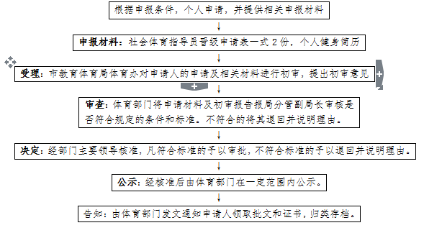

申请条件：

（一）了解体育锻炼和比赛的一般知识，初步掌握某项体育活动的技能传授方法，能够承担基本的锻炼指导工作；

（二）了解社会体育工作的一般知识，初步掌握社会体育组织管理的方法，能够根据计划组织实施基层组织的社会体育活动。

收费情况：无收费

联系电话：0470-3931344

办理时限：收到申请材料5个工作日完成

工作时间：工作日上午9点——12点，下午2点——5点

办理地点：根河市教育体育局一楼体育办公室。

根河市教育体育局办事指南

事项分类：非高危险性体育项目和其他体育经营活动

备案

服务对象：经营非高危险性体育项目和其他体育经营活动的单位和个人

责任部门：根河市教育体育局体育办公室

设定依据：《**内蒙古自治区体育市场管理条例**》

办理材料：

(一)营业执照和法定代表人身份证明;

(二)场所、器材、设备合格证明;

(三)职业社会体育指导员资格证明。

办理流程：

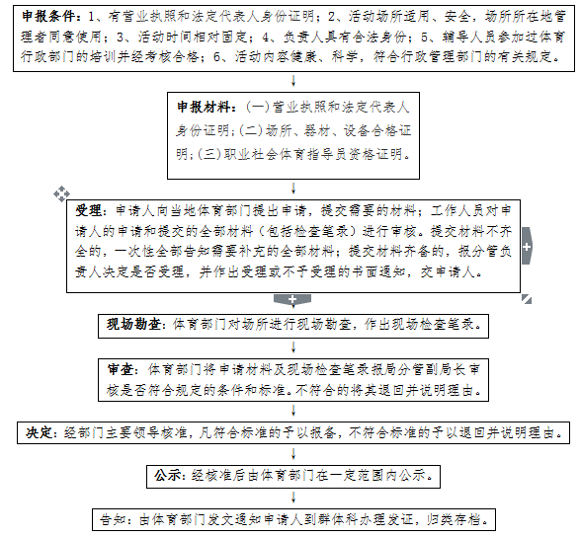

申请条件：

(一)与所经营的体育活动相适应的名称和场所;

(二)必要的资金和符合国家标准的场地、设备;

(三)与经营项目相适应的职业社会体育指导人员;

(四)符合要求的安全、卫生和技术条件;

(五)法律法规规定的其他条件。

收费情况：无收费

联系电话：0470-3931344

办理时限：收到申请材料20个工作日完成

工作时间：工作日上午9点——12点，下午2点——5点

办理地点：根河市教育体育局一楼体育办公室。

根河市教育体育局办事指南

事项分类：体育类社会团体、民办非企业单位登记审查

服务对象：体育类社会团体、民办非企业单位的单位和个人

责任部门： 根河市体育总会

设定依据：《社会团体登记管理条例》

办理材料：

筹备申请书；业务主管单位的批准文件； 验资报告、场所使用权证明；发起人和拟任负责人的基本情况、身份证明；章程草案。

办理流程：

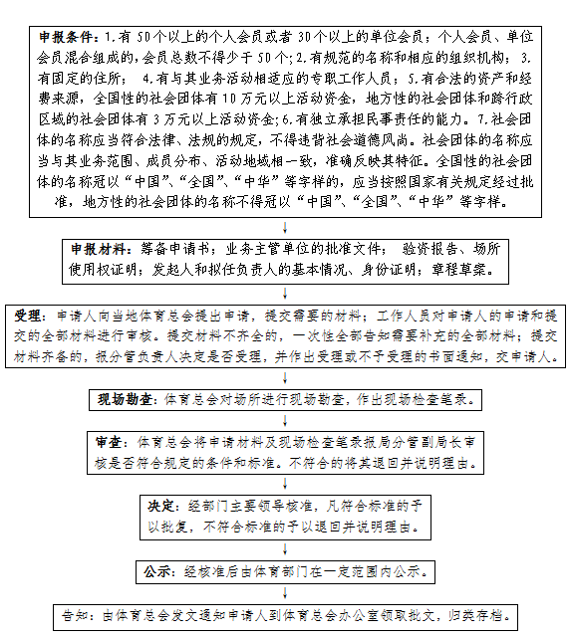

申请条件：

1.有50个以上的个人会员或者30个以上的单位会员；个人会员、单位会员混合组成的，会员总数不得少于50个；

2.有规范的名称和相应的组织机构；

3.有固定的住所；

4.有与其业务活动相适应的专职工作人员；

5.有合法的资产和经费来源，全国性的社会团体有10万元以上活动资金，地方性的社会团体和跨行政区域的社会团体有3万元以上活动资金；

6.有独立承担民事责任的能力。

7.社会团体的名称应当符合法律、法规的规定，不得违背社会道德风尚。社会团体的名称应当与其业务范围、成员分布、活动地域相一致，准确反映其特征。全国性的社会团体的名称冠以“中国”、“全国”、“中华”等字样的，应当按照国家有关规定经过批准，地方性的社会团体的名称不得冠以“中国”、“全国”、“中华”等字样。

收费情况：无收费

联系电话：0470-3931344

办理时限：收到申请材料20个工作日完成

工作时间：工作日上午9点——12点，下午2点——5点

办理地点：根河市教育体育局一楼体育办公室。